5 dấu hiệu nhận biết email/website lừa đảo
- Địa chỉ email hoặc tên miền lạ, sai lệch
- Không có chứng chỉ bảo mật (trang không hiển thị ổ khóa và “https://”).
- Có ký tự thừa, sai chính tả, hoặc dùng tên miền lạ (ví dụ: vn-gov.info, paypa1.com).
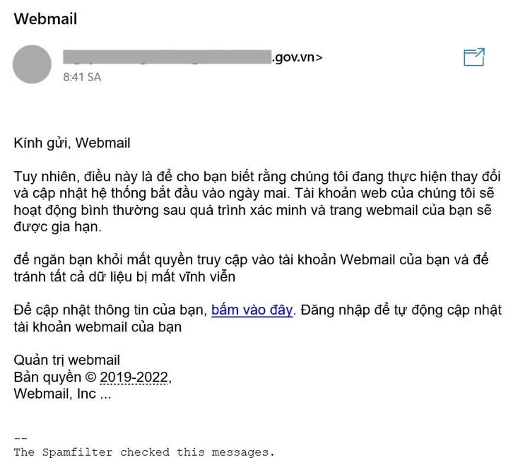
- Ngôn ngữ kém chuyên nghiệp

- Các tổ chức uy tín hiếm khi mắc lỗi chính tả hoặc dùng cách viết sơ sài
- Email lừa đảo thường được dịch tự động hoặc viết ẩu, thiếu logo hoặc định dạng chuẩn.
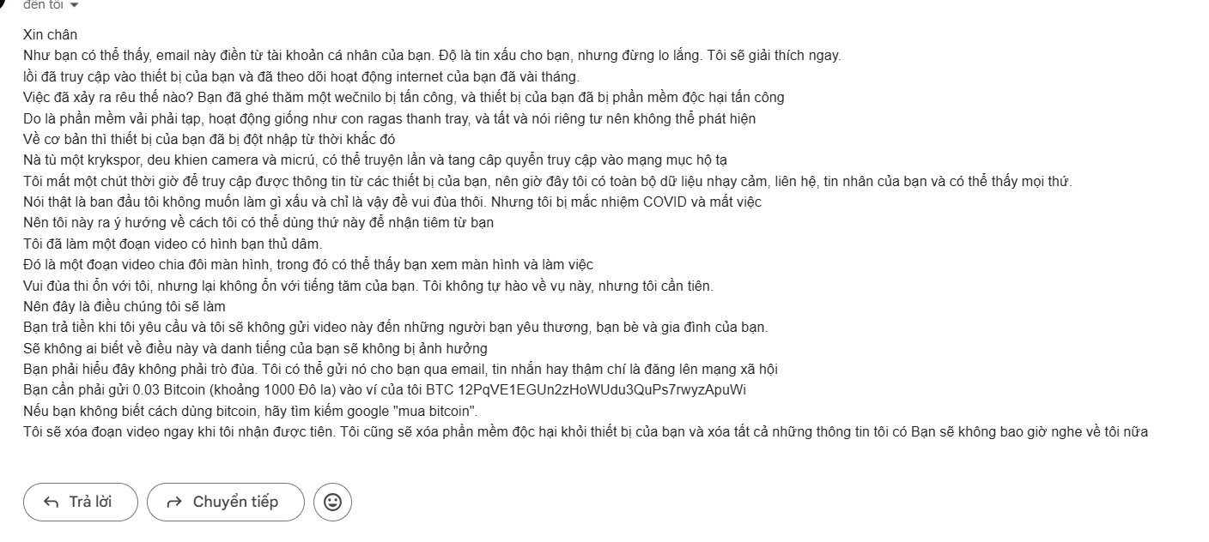
- Yêu cầu cung cấp thông tin cá nhân, mật khẩu
- Đây là dấu hiệu phổ biến nhất của phishing (giả mạo).
- Không bao giờ nhập mật khẩu, mã OTP, hay số thẻ ngân hàng khi được yêu cầu qua email.
- Ngân hàng và tổ chức thật chỉ xác minh thông tin qua kênh chính thức hoặc ứng dụng.
4. Đường link đáng nghi ngờ
- Link ẩn dưới nội dung hấp dẫn (“nhấn vào đây để nhận quà”, “xác minh ngay”).
- File đính kèm có định dạng lạ (.exe, .zip, .scr, .rar) có thể chứa mã độc.
- Nên kiểm tra tệp bằng phần mềm diệt virus trước khi mở.
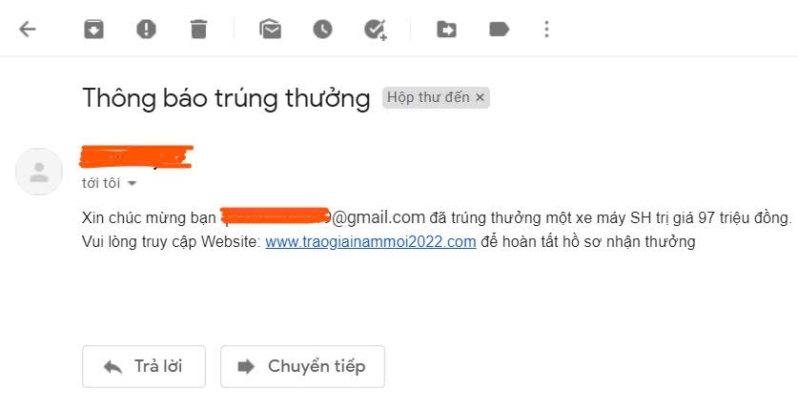

- Nội dung gây hoảng sợ
- Kẻ lừa đảo thường tạo tình huống khẩn cấp (“tài khoản bị khóa”, “bị nợ thuế”).
- Mục đích là khiến người nhận hành động vội, không kịp kiểm chứng.
- Hãy bình tĩnh kiểm tra lại nguồn gửi hoặc liên hệ trực tiếp với tổ chức thật.
